PROVEDBENI PROGRAM GRADA LEPOGLAVE
ZA RAZDOBLJE OD 2021. DO 2025. GODINE

Prosinac, 2021.

1. Predgovor 2
2. Okvir izrade Provedbenog programa 4
2.1. Proces izrade Provedbenog programa 4
2.2. Zakonodavni okvir izrade 5
2.3. Strateški okvir izrade 6
3. Djelokrug, vizija i misija Grada Lepoglave 7
3.1. Vizija 15
3.2. Misija 15
4. Opis izazova i razvojnih potreba 16
4.1. Demografski trendovi 16
4.2. Gospodarstvo 21
4.3. Turizam, kultura i sport 27
4.4. SWOT analiza 31
5. Popis prioriteta djelovanja u području nadležnosti samoupravne jedinice 34
6. Popis mjera i aktivnosti te financijski okvir za provedbu 36
7. Praćenje i izvještavanje 44

- Predgovor

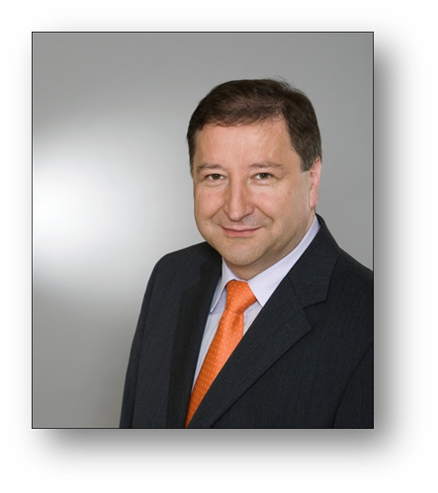
Poštovani građani grada Lepoglave,

Pred Vama je novi strateški dokument razvoja grada. Provedbeni program Grada Lepoglave za razdoblje od 2021. do 2025. godine omogućit će učinkovitu i kontinuiranu provedbu planova i ciljeva društvenog, gospodarskog, kulturnog i komunalnog razvitka grada i okolice. Svakako treba naglasiti kako će Provedbeni plan biti ključan čimbenik u privlačenju novih fondova EU za dobivanje bespovratnih sredstava u naš kraj.
Planira se uvođenje zelene i digitalne agende gdje je glavni cilj očuvati okoliš te uvesti novu tehnologiju odnosno brzi internet. I dalje će se kontinuirano raditi na razvoju komunalne infrastrukture, a u okviru kojeg je najavljeno uređenje parkirališta i grobne kuće u Lepoglavi te provođenje najvećeg komunalnog zahvata – aglomeracije na području grada. Svakako treba naglasiti i program socijalne zaštite koji se odnosi na brigu o građanima u potrebi, dok je razvoj društvene infrastrukture obuhvaćen zasebnim programom koji najavljuje daljnju izgradnju društvenih te vatrogasnih domova. Posebno vrijedi istaknuti projekt uređenja novog poslovno – stambenog centra Lepoglave koji će osigurati ostanak mladih obitelji u našem prelijepom kraju. Naglasak je i na daljnjem pružanju potpora civilnom sektoru kao i ulaganju u razvoj sportske infrastrukture, odnosno u razvoj sportskog kampa za mlade i osobe s invaliditetom. Omogućit će se dobivanje bespovratnih potpora za poduzetnike, a i dalje će se ulagati značajna sredstva za razvoj poljoprivrede i turizma. Planira se izgradnja tržnice u Lepoglavi te Centra za posjetitelje kojim bi se ojačala turistička ponuda.
Svrha i cilj izrade Provedbenog programa je kreirati kvalitetan i sveobuhvatan razvojni plan u skladu sa standardima Europske unije, kao temelj budućeg svekolikog razvoja grada Lepoglave koji se sve više participira u medijima i javnosti kao grad koji više nije poznat isključivo po svojoj kaznionici nego po kulturnoj i povijesnoj baštini. Provedbeni plan Grada Lepoglave treba, u konačnici, omogućiti kvalitetan i prosperitetan život svim građanima Grada Lepoglave.

Gradonačelnik Marijan Škvarić

Okvir izrade Provedbenog programa

  - Proces izrade Provedbenog programa
U razdoblju do 2020. godine važeći strateški akt Grada Lepoglave bila je Gradska razvojna strategija 2014. – 2020. godine.
Od 2021. godine pa do 2025. strateški planski dokument Grada bit će Provedbeni program Grada Lepoglave. Provedbeni programi jedinica lokalne samouprave kratkoročni su akti strateškog planiranja koji opisuju i osiguravaju postizanje zadanih ciljeva te sadrže poveznicu s proračunom jedinice lokalne samouprave. Provedbeni program jedinice lokalne samouprave donosi se za vrijeme trajanja mandata izvršnog tijela jedinice lokalne samouprave i vrijedi za taj mandat. Slijedom navedenog, u Gradu Lepoglavi pokrenut je proces pripreme izrade dokumenta službenog naziva Provedbeni program Grada Lepoglave za razdoblje od 2021. do 2025. godine.
Za potrebe procesa izrade Provedbenog programa formirana je radna skupina u sljedećem sastavu:
- Marijan Škvarić – Gradonačelnik Grada Lepoglave,
- Gordana Mošmondor – Pročelnica Jedinstvenog upravnog ureda Grada Lepoglave,
- Damjan Županić – direktor TKIC d.o.o.,
- Lidija Kišiček – stručni suradnik za razvoj MSP u TKIC d.o.o.
Proces izrade Provedbenog programa Grada Lepoglave za razdoblje od 2021. do 2025. godine odvijao se u sljedećih nekoliko faza:
- Izrada analize stanja,
- Izrada SWOT analize,
- Prijedlog vizije i misije,
- Razrada strateških mjera, aktivnosti i projekata,
- Definiranje baze projekata koji će se započeti i/ili realizirati do 2025. godine,
- Izrada okvira za praćenje i izvještavanje.
Kao prilog ovom dokumentu Provedbenog plana izrađen je Prilog 1 – Terminski, akcijski i financijski plan provedbe razvojnih mjera.
Za izradu analize stanja korišteni su interni i eksterni relevantni podaci, Izvješća Grada Lepoglave, podatci Državnog zavoda za statistiku, Financijske agencije, Hrvatskog zavoda za zapošljavanje, Hrvatske gospodarske komore, Registra udruga, Upisnika poljoprivrednika te izvješća drugih nacionalnih institucija i službenih baza podataka.

  - Zakonodavni okvir izrade
Zakonom o sustavu strateškog planiranja i upravljanja razvojem Republike Hrvatske (»Narodne novine«, broj 123/17), uređen je sustav strateškog planiranja u Republici Hrvatskoj na svim razinama upravljanja (nacionalnoj, regionalnoj i lokalnoj razini) te način pripreme, izrade, provedbe, izvješćivanja, praćenja provedbe i učinaka i vrednovanja akata strateškog planiranja od nacionalnog značaja i od značaja za jedinice lokalne i područne (regionalne) samouprave. Na temelju članka 15. stavka 2. Zakona o sustavu strateškog planiranja i upravljanja razvojem Republike Hrvatske, Vlada Republike Hrvatske je 2018. godine donijela Uredbu o smjernicama za izradu akata strateškog planiranja od nacionalnog značaja i od značaja za jedinice lokalne i područne (regionalne) samouprave (»Narodne novine«, broj 89/2018). Sustav strateškog planiranja u RH temelji se na nacionalnim (Nacionalna razvojna strategija Republike Hrvatske do 2030. godine), regionalnim odnosno županijskim te lokalnim aktima strateškog planiranja.
U skladu s navedenim, Provedbeni program Grada Lepoglave za razdoblje od 2021. do 2025. godine predstavlja kratkoročni strateški akt kojim se definiraju mjere, aktivnosti i projekti Grada Lepoglave, a koji su usklađeni sa strateškim okvirom hijerarhijski viših akata. Obvezni sadržaj Provedbenog programa Grada Lepoglave za razdoblje od 2021. do 2025. godine utvrđen je člankom 18. Uredbe o smjernicama za izradu akata strateškog planiranja od nacionalnog značaja i od značaja za jedinice lokalne i područne (regionalne) samouprave (»Narodne novine«, broj 89/2018).

  - Strateški okvir izrade
U fazi kreiranja Provedbenog programa Grada Lepoglave još nije donesen Plan razvoja Varaždinske županije pa je Provedbeni program usklađen s Nacionalnom razvojnom strategijom Republike Hrvatske do 2030. godine te će se, nakon donošenja istog, uskladiti i s Planom razvoja Varaždinske županije.
Strateški okvir Nacionalne razvojne strategije Republike Hrvatske do 2030. godine, kao krovni nacionalni strateški akt na koji se potom vežu i strateški smjerovi razvoja na regionalnim i lokalnim razinama sastoji se od sljedećih razvojnih smjerova i strateških ciljeva (dalje: SC):
- Razvojni smjer 1. Održivo gospodarstvo i društvo
- SC 1. Konkurentno i inovativno gospodarstvo
- SC 2. Obrazovani i zaposleni ljudi
- SC 3. Učinkovito i djelotvorno pravosuđe, javna uprava i upravljanje državnom imovinom
- SC 4. Globalna prepoznatljivost i jačanje međunarodnog položaja i uloge Hrvatske
- Razvojni smjer 2. Jačanje otpornosti na krize
- SC 5. Zdrav, aktivan i kvalitetan život
- SC 6. Demografska obnova i bolji položaj obitelji
- SC 7. Sigurnost za stabilan razvoj
- Razvojni smjer 3. Zelena i digitalna tranzicija
- SC 8. Ekološka i energetska tranzicija za klimatsku neutralnost
- SC 9. Samodostatnost u hrani i razvoj biogospodarstva
- SC 10. Održiva mobilnost
- SC 11. Digitalna tranzicija društva i gospodarstva
- Razvojni smjer 4. Ravnomjeran regionalni razvoj
- SC 12. Razvoj potpomognutih područja i područja s razvojnim posebnostima
- SC 13. Jačanje regionalne konkurentnosti
Dokument je usklađen s višegodišnjem financijskim okvirom EU te aktima strateškog planiranja povezanim s uvjetima koji omogućavaju provedbu fondova Europske unije u razdoblju planiranja.

Djelokrug, vizija i misija Grada Lepoglave

Prema Odluci o upravnim tijelima Grada Lepoglave (Službeni vjesnik Varaždinske županije broj 25/10 i 34/12), za obavljanje poslova iz samoupravnog djelokruga Grada Lepoglave te prenijetih poslova državne uprave ustrojen je Jedinstveni upravni odjel.
Jedinstveni upravni odjel općenito:
- prati stanje u djelatnostima iz samoupravnog djelokruga Grada,
- priprema i predlaže nacrte odluka i drugih općih i pojedinačnih akata koje donosi Gradsko vijeće i gradonačelnik,
- organizira i neposredno obavlja i izvršava odluke, druge opće i pojedinačne akte Gradskog vijeća i gradonačelnika,
- prati stanje u djelatnostima iz samoupravnog djelokruga Grada u područjima za koja su osnovana i predlaže mjere za poboljšanje stanja, i to naročito u poslovima lokalnog značaja kojima se neposredno ostvaruju potrebe građana, a odnose se na uređenje naselja i stanovanja, prostorno i urbanističko planiranje, komunalne djelatnosti, brigu o djeci, socijalnu skrb, primarnu zdravstvenu zaštitu, odgoj i osnovno obrazovanje, kulturu, tjelesnu kulturu i šport, zaštitu potrošača, zaštitu i unapređenje prirodnog okoliša, protupožarnu i civilnu zaštitu,
- poduzima mjere za dobro gospodarenje imovinom Grada u skladu s propisima,
- rješava o pravima i obvezama građana i drugih osoba u skladu sa zakonom,
- surađuje s tijelima državne uprave, Županije, susjednih gradova i općina radi usklađivanja zajedničkih interesa i stajališta,
- surađuje s udrugama, građanima i drugim osobama u cilju što boljeg ostvarivanja njihovih prava i obveza i obavljaju i druge poslove i zadaće u ostvarivanju funkcija Grada u skladu s propisima,
- obavlja i druge poslove u skladu s odredbama zakona, Statutom, te odlukama Gradskog vijeća i gradonačelnika.

U okviru Jedinstvenog upravnog odjela kao unutarnje ustrojstvene jedinice za obavljanje pojedinih poslova iz samoupravnog djelokruga osnovani su Odsjek za opće poslove i društvene djelatnosti, Odsjek za urbanizam, komunalne poslove i zaštitu okoliša, Odsjek za proračun i financije, Odsjek za gospodarstvo, turizam i međunarodnu suradnju.

- Odsjek za opće poslove i društvene djelatnosti
Nadležnosti:
- obavlja poslove i priprema nacrte akata iz područja opće uprave, koji su zakonom stavljeni u nadležnost Gradskog vijeća i gradonačelnika,
- obavlja stručne administrativno-tehničke poslove u svezi s pripremom sjednica Gradskog vijeća i odlukama gradonačelnika, te njihovih radnih tijela iz područja djelokruga Odsjeka,
- izrađuje nacrte odluka i drugih akata Gradskog vijeća i gradonačelnika, koji ne spadaju u posebni djelokrug rada drugih odsjeka,
- neposredno izvršava i nadzire provođenje općih akata Gradskog vijeća,
- provodi postupke javne nabave (izrađuje odluke o početku postupka javne nabave, objavljuje javno nadmetanje, priprema natječajnu dokumentaciju, izrađuje odluke o odabiru ponude odnosno poništenju nadmetanja i dr.), kao i poslove provedbe natječaja u skladu sa Zakonom o komunalnom gospodarstvu,
- organizira provedbu zakonskih odredaba o mjesnoj samoupravi, neposredno prati rad mjesnih odbora na području Grada i predlaže gradonačelniku poduzimanje mjera, na koje je gradonačelnik ovlašten u obavljanju nadzora nad zakonitošću rada tijela mjesnih odbora,
- obavlja poslove u svezi s pripremom referenduma te stručne i administrativno-tehničke poslove za potrebe izbornih komisija,
- obavlja poslove iz samoupravnog djelokruga Grada u području brige o djeci predškolskog uzrasta, kulture, športa, tehničke kulture i dobrovoljnog vatrogastva, te ostvaruje i razvija suradnju s ustanovama i službama iz područja ostalih društvenih djelatnosti, kao i s društvenim organizacijama i udrugama građana u Gradu,
- priprema programe, analize, projekte, izvješća i druge materijale iz svog djelokruga za Gradsko vijeće, gradonačelnika i njihova radna tijela,
- vodi personalno – kadrovske poslove, poslove prijemne kancelarije, prijepisa te obavlja tehničke poslove za potrebe Gradskog vijeća i gradonačelnika i Odsjeka Grada,
- obavlja imovinsko-pravne poslove, osobito poslove u svezi s upravljanjem nekretninama u vlasništvu Grada, kao i poslove koje mu povjere Gradsko vijeće i gradonačelnik,
- obavlja poslove za potrebe gradonačelnika u svezi s prijemom stranaka, organiziranja i vođenja protokola za potrebe gradonačelnika i predsjednika Gradskog vijeća,
- obavlja poslove arhiviranja dovršenih spisa i poslove blagajne,
- obavlja poslove po propisima o pravu na pristup informacijama,
- obavlja poslove priprema sjednica Gradskog vijeća, izrađuje zapisnike i zaključke sa sjednica,
- pruža stručnu i drugu pomoć Gradskom vijeću i njegovim radnim tijelima, gradonačelniku i njegovim savjetodavnim tijelima,
- pored navedenih poslova, Odsjek obavlja i druge poslove iz nadležnosti Grada, koji po svojoj prirodi spadaju u djelokrug rada ovog Odsjeka, kao i druge poslove u skladu sa Statutom Grada te odlukama Gradskog vijeća i gradonačelnika.

- Odsjek za urbanizam, komunalne poslove i zaštitu okoliša
Nadležnosti:
- obavlja poslove iz samoupravnog djelokruga Grada u području prostornog uređenja, zaštite okoliša, stambene i komunalne djelatnosti, prometa, poljoprivrede, šumarstva i vodoprivrede, a osobito:
- obavlja stručno administrativno-tehničke poslove u svezi s pripremom sjednica Gradskog vijeća i odlukama gradonačelnika te njihovih radnih tijela iz djelokruga Odsjeka,
- obavlja poslove i priprema nacrte akata iz djelokruga Odsjeka za urbanizam, komunalne poslove i zaštitu okoliša, koji su zakonom stavljeni u nadležnost Gradskog vijeća i gradonačelnika,
- organizira suradnju s mjesnim odborima iz djelatnosti Odsjeka,
- pored navedenih poslova, Odsjek obavlja i druge poslove iz nadležnosti Grada, koji po svojoj prirodi spadaju u djelokrug rada ovog Odsjeka, kao i druge poslove u skladu sa Statutom Grada te odlukama Gradskog vijeća i gradonačelnika.

Unutar Odsjeka za urbanizam, komunalne poslove i zaštitu okoliša ustrojen je
  - Pododsjek za komunalno redarstvo
Nadležnosti:
- provodi odluku o komunalnom redu i druge odluke Grada donesene na temelju Zakona o komunalnom gospodarstvu, te odgovara za provedbu tih odluka,
- nadzire korištenje javnih površina, te u tom smislu poduzima odgovarajuće mjere u skladu sa svojim ovlastima,
- brine o održavanju javnih i zelenih površina, tržnica i javne rasvjete u naseljima na području Grada,
- brine o provođenju Odluke o upravljanju grobljima, Odluke o nerazvrstanim cestama, Odluke o agrotehničkim mjerama te uređivanju i održavanju poljoprivrednih rudina i drugih odluka Grada kojima je predviđeno postupanje komunalnog redara u svrhu provođenja istih,
- obavlja poslove u svezi provođenja programa građenja objekata i uređaja komunalne infrastrukture,
- vodi i ažurira evidenciju vlasnika/posjednika kuća za odmor radi naplate gradskog poreza na kuće za odmor,
- obavlja poslove protupožarne zaštite objekata u nadležnosti Grada,
- vodi brigu o službenom automobilu,
- pored navedenih poslova, Pododsjek obavlja i druge poslove iz nadležnosti Grada, koji po svojoj prirodi spadaju u djelokrug rada ovog Pododsjeka, kao i poslove koje mu povjere Gradsko vijeće i gradonačelnik.

- Odsjek za proračun i financije
Nadležnosti:
- obavlja upravne poslove iz samoupravnog djelokruga Grada koji se odnose na poslove iz samoupravnog djelokruga Grada u području proračuna i financija, a osobito:
- planira, priprema i izrađuje prijedlog proračuna Grada te njegove izmjene i dopune, te ostale potrebne prateće opće akte,
- vodi poslove proračuna, računovodstveno knjigovodstvene poslove, poslove obračuna i isplate plaća, i ekonomata,
- prati i poduzima mjere naplate te vrši naplatu gradskih poreza i ostalih prihoda Grada,
- vrši izradu svih akata potrebnih za rad Odsjeka,
- obavlja stručno administrativno-tehničke poslove u svezi s pripremom sjednica Gradskog vijeća i gradonačelnika te njihovih radnih tijela iz djelokruga Odsjeka,
- obavlja poslove i priprema nacrte akata iz djelokruga Odsjeka za proračun i financije koji su zakonom stavljeni u nadležnost Gradskog vijeća,
- pored navedenih poslova, Odsjek obavlja i druge poslove iz nadležnosti Grada, koji po svojoj prirodi spadaju u djelokrug rada ovog Odsjeka, kao i druge poslove u skladu sa Statutom Grada, te odlukama Gradskog vijeća i gradonačelnika.

Unutar Odsjeka za proračun i financije ustrojen je
  - Pododsjek za računovodstvene poslove
Nadležnosti:
- obavlja poslove evidencije, analitičke obrade i knjiženja komunalne naknade i vodno slivne naknade,
- obavlja poslove vođenja i ažuriranja evidencije obveznika na temelju ugovora o sufinanciranju građana te obavlja analitičku obradu i knjiženje istih naknada,
- prati naplatu komunalne naknade, vodno slivne naknade i naplatu potraživanja s osnova ugovora o sufinanciranju građana te poduzima mjere prisilne naplate potraživanja,
- izrađuje izvješća o stanju i naplati potraživanja s osnova komunalne i vodno slivne naknade te ugovora o sufinanciranju građana,
- obavlja poslove naplate gradskih poreza, ako ti poslovi nisu prenijeti na Poreznu upravu,
- pored navedenih poslova, Pododsjek obavlja i druge poslove iz nadležnosti Grada, koji po svojoj prirodi spadaju u djelokrug rada ovog Pododsjeka, kao i poslove koje mu povjere Gradsko vijeće i gradonačelnik.

- Odsjek za gospodarstvo, turizam i međunarodnu suradnju
Nadležnosti:
- obavlja poslove iz samoupravnog djelokruga Grada iz područja gospodarstva, trgovine, turizma i ugostiteljstva, a osobito:
- ostvaruje suradnju s gospodarstvom i obrtništvom u Gradu,
- obavlja poslove u vezi s poticanjem gospodarskih i poduzetničkih aktivnosti,
- poslove vezane uz poticanje mjera turizma, te predlaganje i provođenje dokumenata za razvoj turističke djelatnosti na razini Grada kroz suradnju s Turističkim društvom Grada Lepoglave i drugim organizacijama u turizmu,
- izrađuje elaborate za razvitak gospodarskih djelatnosti, ispitivanje interesa i poduzetničkih aktivnosti,
- prikuplja informacije o Vladinim i regionalnim poduzetničkim projektima, obavlja poslove u vezi izrade dokumenata za korištenje sredstava resornih ministarstava i europskih pretpristupnih fondova,
- poduzima aktivnosti s ciljem pronalaženja i usklađivanja interesa potencijalnih investitora,
- obavlja poslove promicanja uređenja prostora u svrhu učinkovitijeg gospodarenja gradskim zemljištem, te poslove evidencije, prikupljanja dokumentacije i upisa zemljišta u vlasništvu Grada u zemljišne knjige,
- obavlja poslove koji se odnose na suradnju s općinama i gradovima s kojima je Grad potpisao povelje o prijateljstvu i suradnji, poslovi koordinacije s međunarodnim subjektima oko poticanja suradnje,
- vrši izradu svih akata potrebnih za rad Odsjeka,
- obavlja stručno administrativno-tehničke poslove u svezi s pripremom sjednica Gradskog vijeća i odlukama gradonačelnika te njihovih radnih tijela iz djelokruga Odsjeka,
- obavlja poslove i priprema nacrte akata iz djelokruga Odsjeka za gospodarstvo, turizam i međunarodnu suradnju koji su zakonom stavljeni u nadležnost Gradskog vijeća,
- pored navedenih poslova, Odsjek obavlja i druge poslove iz nadležnosti Grada, koji po svojoj prirodi spadaju u djelokrug rada ovog Odsjeka, kao i druge poslove u skladu sa Statutom Grada te odlukama Gradskog vijeća i gradonačelnika.

Unutar Odsjeka za gospodarstvo, turizam i međunarodnu suradnju ustrojen je
  - Pododsjek za gospodarstvo

Nadležnosti:
- obavlja poslove evidencije, prikupljanja dokumentacije i upisa zemljišta u vlasništvu Grada u zemljišne knjige
- poslove vođenja evidencije i ažuriranja podataka o otkupu zemljišta u Poduzetničkoj zoni Lepoglava,
- poslove oko izgradnje Poduzetničke zone Lepoglava i suradnje s potencijalnim ulagačima i osobama zainteresiranih za ulaganja u Poduzetničku zonu,
- praćenje i analiza stanja u gospodarstvu, stanja zaposlenosti,
- suradnja s određenim strukovnim udrugama u gospodarstvu (udruge obrtnika, udruge poslodavaca, udruge potrošača, obrtničke i gospodarske komore i sl.),
- pružanje stručne pomoći poduzetnicima i poljoprivrednicima putem stručnih savjeta i uputa,
- sudjelovanje u programima obrazovanja i educiranja poduzetnika i poljoprivrednika,
- pored navedenih poslova, Pododsjek obavlja i druge poslove iz nadležnosti Grada, koji po svojoj prirodi spadaju u djelokrug rada ovog Pododsjeka, kao i poslove koje mu povjere Gradsko vijeće i gradonačelnik.
U sustavu Grada djeluju i sljedeće gradske tvrtke i ustanove:
- DJEČJI VRTIĆ LEPOGLAVA
- GRADSKA KNJIŽNICA IVANA BELOSTENCA LEPOGLAVA
- TKIC d.o.o.

  - Vizija
U današnjem vremenu brzih promjena koje obilježavaju razni izazovi poput pandemije koja je ograničila normalno funkcioniranje stanovništva, vrlo brze promjene i razvoj tehnologija, ugroženosti okoliša, smanjenja broja stanovnika i ostalih izazova, Grad Lepoglava prepoznao je potrebu brze prilagodbe svojih politika i planova u vidu jačanja otpornosti društva na području grada, pozicioniranja na tržištu kao prepoznatljivog kulturnog središta te jačanja gospodarstva i poljoprivrede.
U svrhu ostvarenja navedenog Grad Lepoglava ima jasnu viziju svojeg razvoja i željene pozicije do kraja 2025. godine.
Ono što se u ovom mandatnom razdoblju želi ostvariti, odnosno željeno stanje Grada izrečeno je u sljedećoj viziji Grada Lepoglave:
Grad Lepoglava atraktivna je destinacija za život i rad građana te ulaganje investitora, s bogatom turističkom i kulturnom ponudom i razvijenim turističkim brandom.

  - Misija
Ulaganjem u konkurentno i održivo gospodarstvo, jačanjem otpornosti ovog brdsko planinskog područja, razvojem zelene i digitalne tehnologije, utjecanjem na stvaranje jednakih društvenih i socijalnih uvjeta poboljšat će se kvaliteta života građana grada Lepoglave sve u svrhu pozicioniranja Grada Lepoglave kao atraktivne destinacije.
Slijedom prethodno navedenoga, misija Grada Lepoglave glasi:
Povećanje kvalitete života svih građana i posjetitelja grada Lepoglave kroz brigu o djeci i ostalim ranjivim skupinama, poboljšanje uvjeta stanovanja, poboljšanje komunalne opremljenosti i prometne sigurnosti, kroz obnovu, očuvanje i unaprjeđenje kulturne i turističke baštine i ponude, kroz izgradnju, održavanje i osiguravanje dostupnosti sportske infrastrukture te zaštitu i unaprjeđenje prirodnog okoliša kroz razvoj ekološki prihvatljivih i energetski učinkovitih rješenja.
- Opis izazova i razvojnih potreba

Izazovi s kojima se Grad Lepoglava suočava u današnjem vremenu kao i razvojne potrebe koje su prepoznate kao potrebite za intervenciju i ulaganje te usmjeravanje djelovanja gradskih resursa utvrđene su u područjima demografije i s tim povezana područja, u području gospodarstva i području kulture i sličnih sadržaja društvenih djelatnosti. U nastavku se stoga prikazuje stanje u tim područjima na teritoriju grada Lepoglave te potrebe kojima bi se izazovi mogli riješiti i smanjiti negativne posljedice djelovanja istih.

  - Demografski trendovi

Grad Lepoglava smješten je na zapadnom dijelu Varaždinske županije i graniči na sjeveru s Republikom Slovenijom (pa je dio njezina teritorija granično područje), na jugu s Krapinsko – zagorskom županijom, na istoku s Gradom Ivancem i s Općinama Klenovnik, Donja Voća te na zapadu s Općinom Bednja. Područje grada prostire se na 66,42 km² unutar kojeg se nalazi 16 naselja.

Slika 1. Položaj grada Lepoglave u županiji

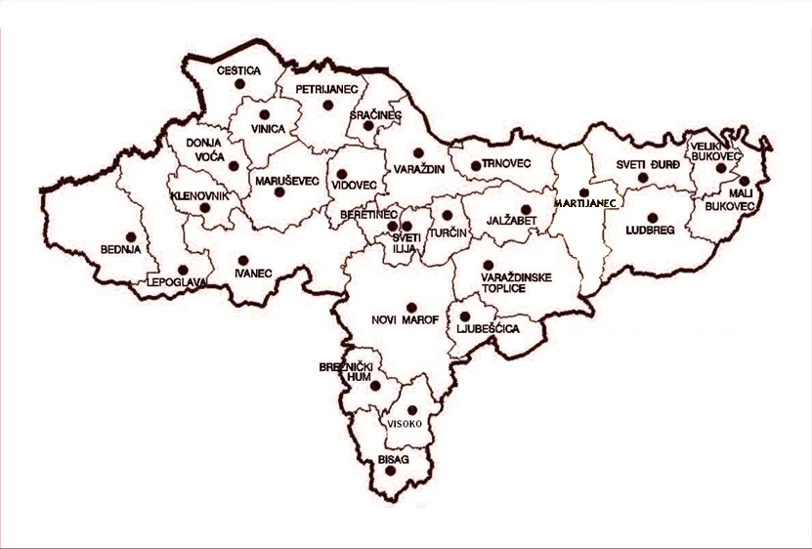

Izvor: www.varazdinska-zupanija.hr

Naselja grada Lepoglave su: Bednjica, Crkovec, Donja Višnjica, Gornja Višnjica, Jazbina Višnjička, Kamenica, Kamenički Vrhovec, Kameničko Podgorje, Lepoglava, Muričevec, Očura, Viletinec, Vulišinec, Zalužje, Zlogonje i Žarovnica.

Slika 2. Naselja grada Lepoglave

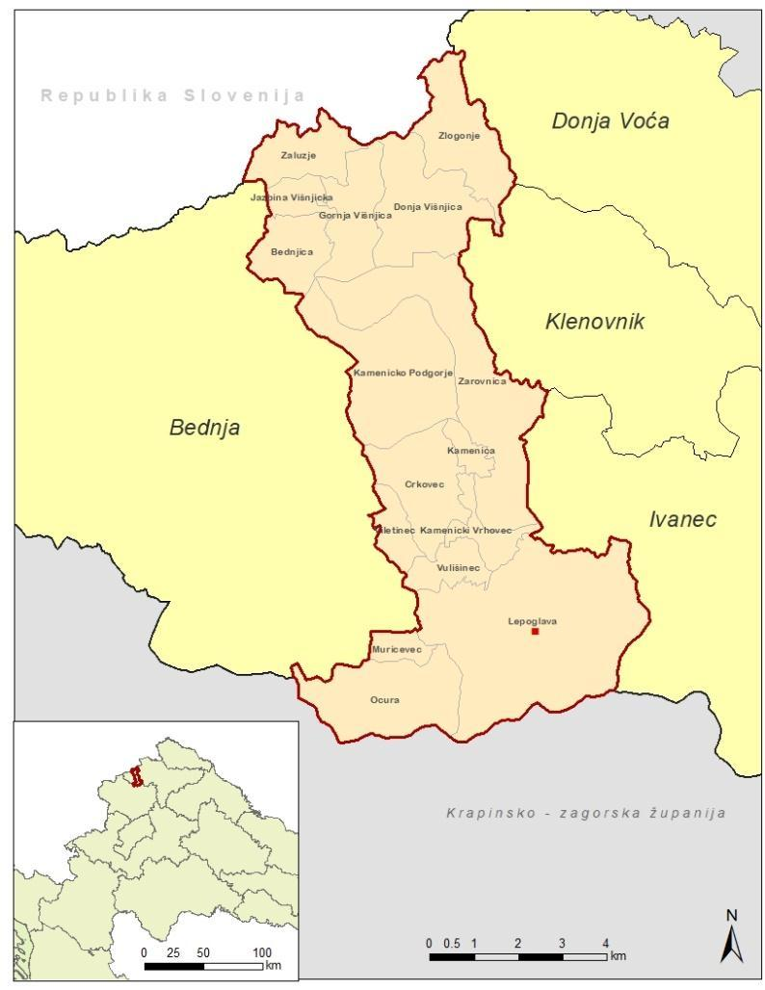

Izvor: https://docplayer.rs/201890790-Demografske-pretpostavke-ukupnog-razvoja-grada-lepoglave.html

Na području Grada Lepoglave 2011. godine živjelo je 8.283 stanovnika (od toga 4.534 muškaraca i 3.749 žena), što čini 4,71% stanovništva županije, s prosječnom gustoćom od 124,71 stanovnika/km2. Sjedište gradskog područja, Lepoglava, 2011. godine imala je 4.174 stanovnika, što čini 50,39 % stanovništva gradskog područja.

Grafikon 1: Broj stanovnika na području grada Lepoglave prema naseljima
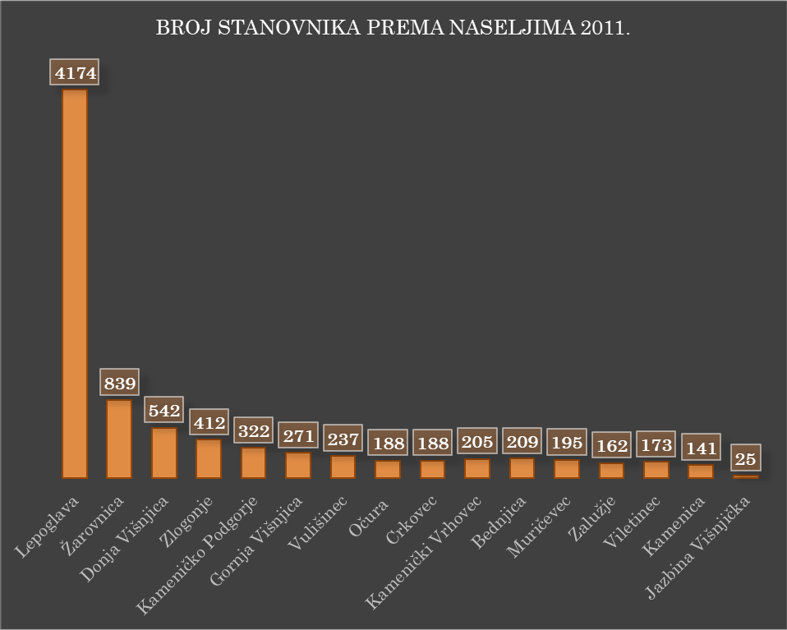
Izvor: DZS, Popis stanovnika 2011. godine

Demografska kretanja na području grada Lepoglave godinama su u negativnom trendu te je očiti pad broja stanovnika. Osim samog broja manje rođenih nego umrlih na razini cijelog gradskog područja, utjecaj imaju i migracije stanovništva. Radno sposobno stanovništvo odlazi u potrazi za poslovima izvan gradskog područja pa i države što se očituje padom broja stanovništva grada i sve starijom populacijom koja ostaje na gradskom području.
Usporedbom podataka za razdoblje od 1971. – 2011. godine, od ukupno 16 gradskih naselja, svih 16 bilježilo je pad broja stanovnika, isto je prikazano u tablici u nastavku (Tablica 1).

Tablica 1: Promjene broja stanovnika po naseljima i gustoća naseljenosti 1971.-2011.
NASELJA | BROJ STANOVNIKA |  |  |  |  | POVRŠINA |  | GUSTOĆA
 | 1971. | 1981. | 1991. | 2001. | 2011. | km² | % | st/km²  1991. | st/km²  2001. | st/km²  2011.
BEDNJICA | 313 | 299 | 216 | 220 | 209 | 2,51 | 3,78 | 86,1 | 87,6 | 83,3
CRKOVEC | 404 | 322 | 272 | 240 | 188 | 3,85 | 5,80 | 70,6 | 62,3 | 48,8
DONJA VIŠNJICA | 627 | 684 | 614 | 549 | 542 | 5,11 | 7,69 | 120,2 | 107,4 | 106,1
GORNJA VIŠNJICA | 407 | 391 | 353 | 320 | 271 | 3,12 | 4,70 | 113,1 | 102,6 | 86,9
JAZBINA VIŠNJIČKA | 106 | 86 | 55 | 37 | 25 | 1,09 | 1,64 | 50,5 | 33,9 | 22,9
KAMENICA | 227 | 193 | 196 | 161 | 141 | 0,74 | 1,11 | 264,9 | 217,6 | 190,5
KAMENIČKI VRHOVEC | 302 | 303 | 276 | 240 | 205 | 1,41 | 2,12 | 195,7 | 170,2 | 145,4
KAMENIČKO PODGORJE | 791 | 635 | 478 | 378 | 322 | 7,30 | 10,99 | 65,5 | 51,8 | 44,1
LEPOGLAVA | 3.749 | 3.786 | 3.781 | 4.084 | 4.174 | 15,06 | 22,67 | 251,1 | 271,2 | 277,2
MURIČEVEC | 266 | 230 | 227 | 216 | 195 | 0,87 | 1,31 | 260,9 | 248,3 | 224,1
OČURA | 310 | 278 | 248 | 244 | 188 | 5,46 | 8,22 | 45,4 | 44,7 | 34,4
VILETINEC | 293 | 243 | 205 | 188 | 173 | 1,84 | 2,77 | 111,4 | 102,2 | 94
VULIŠINEC | 330 | 278 | 273 | 258 | 237 | 1,51 | 2,27 | 180,8 | 170,9 | 157
ZALUŽJE | 254 | 228 | 211 | 195 | 162 | 2,87 | 4,32 | 73,5 | 67,9 | 56,5
ZLOGONJE | 624 | 573 | 503 | 460 | 412 | 4,27 | 6,43 | 117,8 | 107,7 | 96,5
ŽAROVNICA | 1.123 | 1.047 | 1.027 | 928 | 839 | 9,41 | 14,17 | 109,1 | 98,6 | 89,2
ukupno | 10.126 | 9.576 | 8.935 | 8.718 | 8.283 | 66,42 | 100,0 | 134,5 | 131,3 | 124,7
Izvor: DZS, Naselja i stanovništvo RH 1857- 2001., Popis stanovništva 2001. i 2011. godine

Popisom stanovništava utvrđen koeficijent starosti stanovništva grada Lepoglave na razini od 20,30 %. Koeficijent starosti predstavlja postotni udio osoba starih 60 i više godina u ukupnom stanovništvu. Osnovni je pokazatelj razine starenja, a kad prijeđe vrijednost 12 %, smatra se da je stanovništvo određenog područja zašlo u proces starenja. Obzirom da je vrijednost tog pokazatelja veća od 12 % postoji velika potreba za intervencijom u tom području i usmjeravanje djelovanja na porast broja stanovnika i na zaustavljanje procesa depopulacije koji je vidljiv iz prikazanih podataka.
Današnja demografska slika kraja karakterizira pad broja stanovnika, sve više starije populacije i sve manje djece.
Još jedan pokazatelj kojima se može potkrijepiti navedeno je i indeks starenja koji je prema popisu stanovništva 2011. godine za grad Lepoglavu iznosio 102,80. Uvažavajući činjenicu kako je indeks starenja postotni udio osoba starih 60 i više godina u odnosu na broj osoba starih 0 – 19 godina i kako indeks veći od 40% kazuje da je stanovništvo određenog područja zašlo u proces starenja možemo potvrditi negativne trendove demografije na području grada Lepoglave.

Grafikon 2: Dobna struktura stanovništva Grada Lepoglave (Popis 2011.)

Izvor: DZS, Popis stanovništva 2011. godine

Na području grada Lepoglave ima ukupno 2.330 kućanstava. Prevladavaju samačka (21,59%), dvočlana (19,61%) te četveročlana (18,37%) kućanstva. Prosječan broj osoba u kućanstvu iznosi 3,21 član.

Podaci Popisa stanovništva 2011. godine prema školskoj spremi stanovništva starijeg od 15 godina ukazuju da je:
- bez školske spreme bilo 1,03% osoba,
- nepotpuno osnovno obrazovanje imalo 13,88% osoba,
- neki stupanj obrazovanja (osnovno, srednje, više i visoko) imalo 85,85% osoba (najbrojniji su oni sa srednjim obrazovanjem),
- više i visoko obrazovanje imalo 8,83% stanovnika.

Na gradskom području trenutno djeluju tri objekta dječjih vrtića, dva u gradskom vlasništvu te jedan u privatnom vlasništvu. Vrtići se nalaze u Lepoglavi, Žarovnici i Donjoj Višnjici. Obrazovanje se odvija i u tri osnovne škole na gradskom području, u Lepoglavi, Kamenici i područnoj školi u Žarovnici te u Donjoj Višnjici.
Kao zaključno, možemo navesti kako je utjecaj na demografiju i poboljšanje trendova u tom području jedna od glavnih razvojnih potreba i izazova na koje će se usmjeriti resurse Grada. Stanovništvo je osnovni pokretač svega te je nužno u ovom mandatnom razdoblju poduzeti relevantne mjere kako bi se povećao broj ljudi koji žive na gradskom području.

  - Gospodarstvo
Na temelju članka 37. stavka 1. Zakona o regionalnom razvoju Republike Hrvatske (»Narodne novine«, br. 147/14 i 123/17), Vlada Republike Hrvatske je na sjednici održanoj 28. prosinca 2017. godine donijela Odluku o razvrstavanju jedinica lokalne i područne (regionalne) samouprave prema stupnju razvijenosti. Tom Odlukom razvrstavaju se jedinice lokalne i područne (regionalne) samouprave prema stupnju razvijenosti. Grad Lepoglava je navedenom Odlukom svrstan u IV. skupinu jedinica lokalne samouprave. U IV. skupinu jedinica lokalne samouprave nalaze se jedinice lokalne samouprave koje se prema vrijednosti indeksa nalaze u prvoj četvrtini ispodprosječno rangiranih jedinica lokalne samouprave.
Isto tako je i na temelju članka 7. stavka 9. Zakona o brdsko-planinskim područjima (»Narodne novine«, broj 118/18), Vlada Republike Hrvatske na sjednici održanoj 8. ožujka 2019. godine donijela Odluku o obuhvatu i razvrstavanju jedinica lokalne samouprave koje stječu status brdsko–planinskog područja kojom je Grad Lepoglava svrstan u I. skupinu koju čine jedinice lokalne samouprave sa statusom potpomognutog područja.
Gospodarstvo grada razvijeno je uz glavne prometnice i u samom mjestu Lepoglava, dok je zapadni pogranični prostor gospodarski slabo razvijen i nedovoljno povezan s Lepoglavom.
Prema posljednjem službenom popisu stanovništva iz 2011. godine na cijelom gradskom području bilo je ukupno 5882 radno sposobnih stanovnika što je dovoljan broj radnika, ukoliko bi svi radili na području grada, za razvoj potencijala u području gospodarstva i poljoprivrede sukladno mogućnostima i uvjetima. Na području grada Lepoglave u 2020. godini bilo je ukupno zaposleno 1617 stanovnika u pravnim osobama, od kojih žene imaju udio tek u iznosu od 35 %, odnosno njih 562 bilo je zaposleno u pravnim osobama. U odnosu na podatke iz 2011. godine kada je u pravnim osobama bilo zaposleno 1357 radnika, tu se bilježi rast zaposlenih na području grada.
Grafikon 3: Struktura zaposlenih u pravnim osobama u 2020.

Izvor: https://geostat.dzs.hr/

Što se tiče nezaposlenosti stanovništva ona je od 2016. godine pada uz neznatan rast u 2020. godini koji je većinskim djelom uzrokovan posljedicama globalne pandemije virusa COVID-19. Pandemija je prouzrokovala probleme u poslovanju mnogih poduzetnika obzirom da je kretanje bilo ograničeno pa se robe i usluge nisu mogle kretati slobodno između država, a i unutar samih država. Osim navedenog nezaposlenost je konstantno u padu, što zbog pada broja stanovništva, što zbog rasta zaposlenosti i migracija. Trenutno su prema podacima Hrvatskog zavoda za zapošljavanje registrirane 144 nezaposlene osobe na cijelom području grada.

Grafikon 4: Registrirana nezaposlenost na području Grada Lepoglave
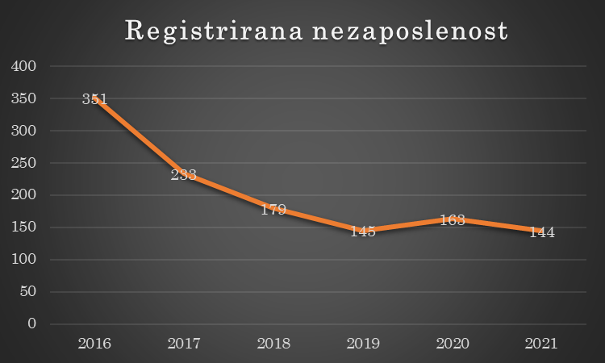
Izvor: Hrvatski zavod za zapošljavanje

Prema podacima Financijske agencije u 2019. godini je na području grada Lepoglave poslovalo ukupno 98 poduzetnika koji su ostvarili prihode od 586.499,00 kuna te ukupnu neto dobit u iznosu od 56.738,00 kuna. U odnosu na ukupnu neto dobit Varaždinske županije to je udio od 5,38 %, dok je na razini cijele Republike Hrvatske udio od 0,18 % u ukupnoj neto dobiti poduzetnika u 2019. godini.
Osim poduzetnika na području grada Lepoglave trenutno je registrirano i 96 obrta koji su u statusu aktivnog obavljanja posla te ukupno 235 poljoprivrednih gospodarstava.

Tablica 2: Osnovni financijski podaci poslovanja poduzetnika u 2019. godini
Naziv | Broj poduzetnika | Ukupni prihod | Dobit razdoblja | Gubitak razdoblja | Neto dobit/ gubitak | Broj zaposlenih (2011.) | Br. radno aktivno stanovništvo (2011.)
Republika Hrvatska | 136.260 | 796.126.335 | 48.872.344 | 17.591.012 | 31.281.333 | 969.776 | 2.873.828
Varaždinska | 4.150 | 27.861.609 | 1.264.287 | 211.378 | 1.052.909 | 43.696 | 119.212
Lepoglava | 98 | 586.499 | 58.835 | 2.097 | 56.738 | 1.183 | 5.882
Izvor: Fina, Registar godišnjih financijskih izvještaja
Osim radno sposobnog stanovništva i poduzeća, za razvoj gospodarstva bitna je adekvatna infrastruktura i prostor u kojem tvrtke mogu obavljati svoje poslovanje i razvijati proizvodnju. Grad Lepoglava je za tu namjenu uredio i stavio u funkciju Poduzetničku zonu Lepoglava.
Poduzetnička zona Lepoglava nalazi se uz frekventne prometne pravce Zagreb – Varaždin – Budimpešta te Zagreb – Krapina – Maribor – Graz, na području koje je sa sjeverne strane omeđeno željezničkom prugom Varaždin – Golubovec a s jugoistočne strane županijskom cestom ŽC 2102 (Ivanec – Lepoglava – spoj DC – 35).
Poduzetničku zonu presijeca državna cesta D 35 Varaždin – Švaljkovec koja ujedno odvaja proizvodnu od poslovne djelatnosti, a u kartografskom prikazu Izmjena i dopuna Prostornog plana uređenja Grada Lepoglave označena je sa I5 i K1. Površine je 53,50 ha. Cestovna udaljenost do međunarodnog prijelaza Macelj je 20 km. Površina Poduzetničke zone, uključujući prometnice i javne površine iznosi 66,71 ha, od čega Faza I obuhvaća 18 ha površine i proizvodne je namjene. Poduzetnička zona omogućava bavljenje svim aktivnostima, a trenutno u njoj djeluju metalska, drvoprerađivačka i tekstilna industrija, građevinarstvo te su zastupljene trgovačke, servisne i logističke usluge.
Do sada je Grad Lepoglava u Poduzetničku zonu investirao cca. 15 milijuna kuna te dobio ICPR certifikat, koji Poduzetničku zonu u Lepoglavi svrstava u zone u koje se može ulagati. Zahvaljujući tom certifikatu, Zoni je dodijeljena oznaka koja investitorima jamči da je ona spremna za ulaganje, odnosno da ima uređenu svu potrebnu infrastrukturu.
Trenutno u Poduzetničkoj zoni djeluju sljedeće tvrtke (preuzeto sa http://www.lepoglava-zona.com/):
- SITON-TEKSTIL d.o.o.
- HODALJ d.o.o. u stečaju
- MONTAL d.o.o.
- AUGUŠTANEC GROUP, obrt za proizvodnju i usluge
- TMT d.o.o. pogon Lepoglava
- COLAS HRVATSKA d.d., Asfaltna baza Lepoglava
- KLASA d.o.o
- GRAĐEVINARSTVO NISKOGRADNJA, obrt za građevinarstvo
- HIDRO-PROJEKT d.o.o.
- EDILTEC d.o.o.
- EKOPLAN-SUSTAVI d.o.o.
Područje grada Lepoglave ima i dostatnih poljoprivrednih potencijala koje također treba uzeti u obzir kod planiranja razvojnih potreba i potencijala. Na području grada Lepoglave ukupno raspoloživo poljoprivredno zemljište čini površina od 1.777,88 ha, od čega je 920,45 ha (51,77%) korišteno poljoprivredno zemljište, dok je 857,43 ha (48,23%) ostalo zemljište, od čega je šumsko zemljište 583,07 ha. Broj parcela korištenog poljoprivrednog zemljišta je 9.295, dok je prosječna veličina parcele 0,1 ha.
U 2020. godini je, prema podacima Upisnika poljoprivrednih gospodarstava, na cijelom gradskom području bilo registrirano ukupno 235 poljoprivrednih gospodarstava raznih oblika registracije.
Poljoprivredna gospodarstva registrirana su u oblicima obiteljsko gospodarstvo, samoopskrbno obiteljsko gospodarstvo, obrt, trgovačko društvo, zadruga i druge pravne osobe.

Grafikon 5: Struktura poljoprivrednih gospodarstava na području Lepoglave
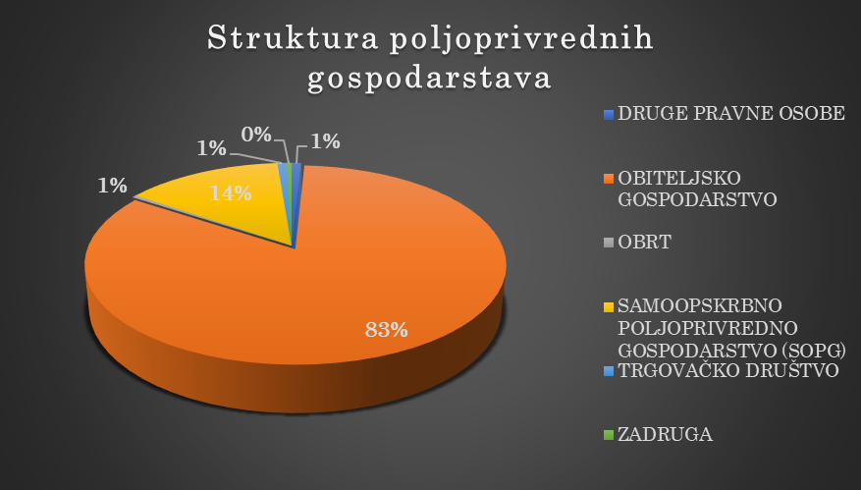
Izvor: Upisnik poljoprivrednih gospodarstava

Udio kućanstva s poljoprivrednom proizvodnjom na gradskom području iznosio je prema posljednjem popisu iz 2011. godine 59,53 %.

Evidentirano je i sljedeće stanje broja životinja:
Tablica 3: Broj životinja, popis poljoprivrede 2021.
Broj goveda | 173
Ovaca | 97
Koza | 131
Svinja | 1.163
Peradi | 14.503
Izvor: https://geostat.dzs.hr/

Potencijal za razvoj cjelokupnog gospodarstva na području grada Lepoglave postoji u velikoj mjeri. Investirorima se pruža mogućnost dolaska u Poduzetničku zonu, poljoprivredna gospodarstva mogu svoja poslovanja širiti na neiskorištene poljoprivredne površine, uvjeti života na zadovoljavajućoj su razini za dolazak radno aktivnog i sposobnog stanovništva.
Slijedom navedenoga Provedbenim programom planirano je ulaganje u to područje potreba i potencijala. To podrazumijeva politike Grada Lepoglave koje će potaknuti alokaciju resursa prema poduzećima, obrtima, poljoprivrednim gospodarstvima kako bi se postiglo unaprjeđenje kvalitete poslovnog okruženja, povećala razina gospodarske aktivnosti i privuklo stanovništvo na život u Lepoglavi. Djelovanje će biti usmjereno na tehnološku modernizaciju, razvoj inovacijskih kapaciteta poduzeća i provedbu reformi u svrhu učinkovitijeg funkcioniranja institucija i brže prilagodbe zahtjevima tržišta. Takvi će gospodarstvenici proizvoditi kvalitetne proizvode i usluge koje će lako plasirati na tržište te na taj način djelovati na stabilan i održiv gospodarski rast što će u konačnici rezultirati povećanjem životnog standarda građana grada Lepoglave i svih zaposlenih u gradu.

  - Turizam, kultura i sport
Turistička ponuda Grada Lepoglave bazira se na kulturnoj i prirodnoj baštini i potencijalima koje je potrebno razvijati kako bi se postigli željeni ciljevi i Grad se pozicionirao kao poželjna turistička destinacija.
U području kulture i turizma postoji nekoliko subjekata kojima je jedna od primarnih djelatnosti razvoj turizma i kulturne ponude Grada.
- TKIC – Turističko kulturno–informativni centar značajan je objekt kulturno–turističke infrastrukture na području Grada Lepoglave. U centru je otvorena Gradska knjižnica i čitaonica s najmodernijim programskim rješenjima za pregled knjižnične i neknjižnične građe i svih drugih relevantnih turističkih informacija. Unutar Centra nalaze se dvije koncertne dvorane i to manja za komorne sastave i kulturno–umjetnička događanja te veća dvorana za organizaciju kongresa i konferencija, prostorije za rad organizacija civilnog društva s područja grada, Euro-Info točka Europske unije te niz drugih manjih sadržaja koji, objedinjeni u Turističko kulturno–informativni centar, čine reprezentativnu instituciju razvoja turizma i kulture.
- Turistička zajednica grada Lepoglave kontinuirano djeluje na poticanju, unapređivanju i promicanju izvornih vrijednosti ovog turističkog područja / tradicije, običaja, etnološkog blaga i dr., poticanju događanja koja obogaćuju turističku ponudu te brine o zaštiti kulturno-povijesnih spomenika.
- Agro-turistički klaster „Lepoglava“ osnovan je s ciljem razvoja i unaprjeđenja ruralnog turizma i poljoprivrede ujedinjavanjem turističke ponude i poljoprivrednih proizvoda na području Grada Lepoglave. ATK „Lepoglava“ nastoji povezati proizvode i usluge svojih članova te je na raspolaganju svim posjetiteljima, a ujedno stvara prepoznatljiv turistički proizvod destinacije.

Na listi zaštićenih kulturnih materijalnih (pokretnina i nekretnina) i nematerijalnih dobara na području grada Lepoglave, prema Registru kulturnih dobara Ministarstva kulture Republike Hrvatske, su sljedeće:
- Župna crkva Blažene Djevice Marije od Pohoda (Pozitiv), Donja Višnjica
- Kapela sv. Jurja (Pozitiv), Lepoglava
- Crkva Bezgrešnog Začeća Blažene Djevice Marije (Orgulje), Lepoglava
- Crkva Pohođenja Blažene Djevice Marije i kurija župnog dvora, Donja Višnjica
- Kapela sv. Tome, Kamenica
- Župna crkva sv. Bartola i kurija župnog dvora, Kamenica
- Crkva Bezgrešnog začeća Blažene Djevice Marije, bivši pavlinski samostan i župni dvor, Lepoglava
- Kapela sv. Ivana Krstitelja, Lepoglava
- Kapela sv. Jurja, Lepoglava
- Kapela sv. Florijana, Zlogonje
- Kapela Majke Božje Sniježne (sv. Helene), Žarovnica
- Lepoglavska čipka - Lepoglavska čipka hrvatski je suvenir stoljetne tradicije na području Lepoglave. Početkom 20-tog stoljeća imala je vrlo veliki gospodarski značaj, a tržište je bilo diljem Europe. Čipkarstvo u Lepoglavi vezano je uz Pavlinski red, ali prvi pisani podaci o izradi čipke potječu iz 19. stoljeća. Izrada čipke na batiće, poznate kao lepoglavska čipka, najvažnija je ženska rukotvorina vještina u Lepoglavi i okolnim naseljima. To je čipka visoke kakvoće i ubraja se među vrhunske europske čipke. Lepoglavska čipka pripada vrsti briselske čipke. Lepoglavsku čipku danas radi manji broj čipkarica, uglavnom prema narudžbi, koje okuplja čipkarsko društvo „Danica Brösler“, udruga Ekomuzej Lepoglava i Zadruga lepoglavske čipke.

Na području grada Lepoglave u 2020. godini ostvareno je ukupno 824 noćenja i 321 dolazak, prema podacima sustava eVisitor. Usluge smještaja i iznajmljivanja ostvarene su u sobama FUNDA, apartmanima EVA i EKO BAJKA GALIĆ. Stranih gostiju bilo je ukupno 116, dok je domaćih bilo 205.

Grafikon 6: Struktura gostiju
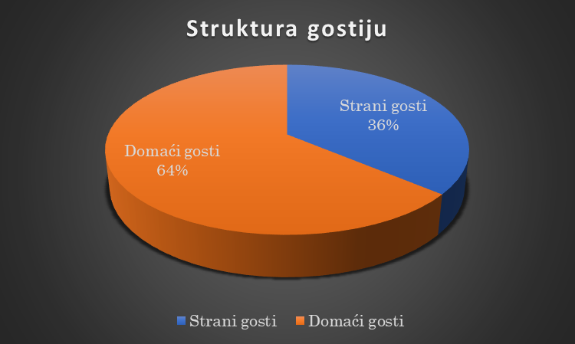
Izvor: Izvješće Turističke zajednice Grada Lepoglave za 2020. godinu

Od značajnih manifestacija koje se održavaju na gradskom području potrebno je izdvojiti sljedeće:

- Međunarodni festival čipke – najveća je manifestacija Grada Lepoglave čiji je cilj promovirati vrijednost lepoglavske čipke kao etnografskog blaga. Svake godine sudjeluje niz zemalja te Lepoglava postaje čipkarsko središte.
- Dan grada i župe Lepoglava – slavi se 8. prosinca, na blagdan Bezgrešnog začeća Blažene djevice Marije. Središnji vjerski događaj je sveta misa i proštenje koje okupi mnoštvo vjernika iz Lepoglave i okolnih župa.
- Proslava blagdana patrona župe Sv. Bartola apostola u Kamenici – održava se svake godine krajem kolovoza, jedno je od najvećih vjerskih i pučkih slavlja u ovome kraju.
- Lepoglavski dani – održavaju se u srpnju svake godine te je na istima predstavljen sajam turizma, enogastronomije, proizvodi starih zanata. Održavaju se i brojna popratna događanja za svaki uzrast (dječje predstave, izbor najljepše uređene okućnice, koncerti…).
- Dječji fašnik u Lepoglavi – na manifestaciji sudjeluju dječji vrtić gradskog i šireg područja te im je svaki godine organiziran prigodan program.
- Noć muzeja – Grad Lepoglava pridružuje se nacionalnoj inicijativi te sudjeluje svojim programom i izložbama u manifestaciji.
- Advent u Lepoglavi – po prvi puta je organiziran 2021. godine i očekuje se daljnja realizacija svake godine obzirom na veliku zainteresiranost posjetitelja.

Osim kulturnih i umjetničkih manifestacija na gradskom se području održavaju razna sportska događanja i natjecanja na godišnjoj razini. Neke su od njih:

- Europski tjedan sporta
- Zimski malonogometni turnir
- Ljetne zabavne sportske igre
- Memorijalna utrka Josip Putar
- Olimpijski festival dječjih vrtića
- Dani sporta, zabave i kulture Višnjica
- Razni malonogometni turniri po naseljima grada
- Turniri u odbojci
- Turniri u košarci
- Turniri u stolnom tenisu
- Obilježavanje svjetskog dana sporta
Grad Lepoglava proglašen je i Europskim gradom sporta. Na cijelom se području ulaže u razvoj kulture aktivnog života, postoje razni potencijali i ljudski kapital u kojeg je vrijedno ulagati kako bi se sport i s njim povezane aktivnosti i infrastruktura dovele na zadovoljavajuću i u konačnici, potrebnu razinu.

  - SWOT analiza

- Demografija
SNAGE | SLABOSTI
- Pokrivenost područja mrežom primarnih odgojno – obrazovnih institucija  - Programi potpore novorođenima, učenicima, studentima, mladim obiteljima i socijalno osjetljivim skupinama  - Jednosmjenska nastava u osnovnim školama  - Produženi boravak u školama  - Izgradnja POS stanova  - Na gradskom području osigurana primarna zdravstvena i socijalna skrb  - Udruge civilnog društva širokog raspona djelatnosti | - Prisutan trend starenja stanovništva  - Općeniti pad broja stanovnika u svim naseljima  - Migracija mladih i obrazovanih ljudi  - Nepostojanje doma za djecu bez odgovarajuće skrbi te doma za umirovljenike  - Nerazvijen izvaninstitucionalni sustav usluge pomoći u kući za starije i nemoćne
PRILIKE | PRIJETNJE
- Osnivanje na području Grada ustanove za srednjoškolsko obrazovanje  - Izgradnja doma za djecu i doma za umirovljenike  - Daljnji razvoj programa prekvalifikacije i cjeloživotnog obrazovanja  - Korištenje potpora za projekte vezane uz demografiju i civilno društvo kroz nacionalne izvore financiranja i EU fondove | - Nastavak pandemije uzrokovane COVID-19 virusom kojom se ograničava sloboda kretanja i ugrožava zdravlje stanovništva  - Nastavak trenda depopulacije  - Neadekvatno provođenje politike regionalnog razvoja  - Nedostatna sredstva gradskog proračuna za provođenje razvojnih programa  - Nedostatna sredstva državnog proračuna za financiranje razvoja manjih sredina

- Gospodarstvo
SNAGE | SLABOSTI
- Formirana i potpuno opremljena poduzetnička zona  - Poticajne mjere za razvoj poduzetništva  - Suradnja sa susjednim županijama i inozemstvom  - Povoljni geografski preduvjeti za diversificiranu poljoprivrednu proizvodnju  - Poticanje poljoprivredne proizvodnje iz proračuna Grada te kroz razne subvencije i programe, ustupanje zemljišta  - Iskustvo u provedbi projekata i korištenju EU sredstava  - Razvijeni i gospodarsko snažni poduzetnici na području grada | - Mali broj investitora u poduzetničkoj zoni  - Nedovoljna educiranost gospodarstvenika  - Zapuštenost poljoprivrednih površina  - Usitnjenost i rasparceliranost posjeda  - Nedovoljna zainteresiranost poljoprivrednika za edukacijom te bavljenje poljoprivredom kao primarnom djelatnošću za obiteljska gospodarstva
PRILIKE | PRIJETNJE
- Daljnje jačanje poduzetničke aktivnosti  - Korištenje različitih fondova za poticanje gospodarskog razvoja  - Privlačenje visokoobrazovanih ljudi kroz otvaranje novih industrija  - Programi potpore gospodarstvu na nacionalnoj razini te iz EU fondova  - Razvoj te povećanje potražnje ekološke poljoprivredne proizvodnje  - Izgradnja Tehnološkog centra drvne industrije za istraživanja i razvoj industrije cijele regije  - Prelazak gospodarstvenika na novije tehnologije te fokusiranje na ekološki prihvatljiva rješenja | - Nastavak pandemije uzrokovane COVID-19 virusom koja ima negativan utjecaj na gospodarske aktivnosti  - Nedostatak obrazovanih stručnjaka zbog odljeva mozgova  - Jačanje susjednih poduzetničkih zona – smanjenje aktivnosti postojeće  - Zakonodavstvo (mnoštvo propisa i naknada destimulira potencijalne ulagače)

- Kultura
SNAGE | SLABOSTI
- Očuvanost i njegovanje lokalne nematerijalne kulturne baštine (festivali, koncerti, manifestacije, proslave, priredbe)  - Prepoznatljiv kulturni proizvod (čipka) i sačuvana tradicija  - Sportsko–rekreativna infrastruktura na cijelom gradskom području  - Tradicionalni sportski događaji  - Prirodni resursi za razvoj turističke ponude (Gaveznica i ahat)  - Međunarodno poznati čipkarski festival  - Iskustvo u povlačenju sredstava EU fondova za kulturu, sport i turizam | - Nedovoljno iskorišteni turistički potencijali (prirodna i kulturna baština)  - Nedostatak kapaciteta za smještaj  - Nedovoljna promocija turizma  - Nerazvijena ponuda hrane lokalnog porijekla  - Vlasništvo prirodnih resursa – upravljanje nad lokalitetom Gaveznica od strane drugih tijela
PRILIKE | PRIJETNJE
- Razvoj kontinentalnog turizma  - Razvoj ekoturizma  - Izgradnja novih smještajnih kapaciteta  - Korištenje fondova Europske unije i nacionalnih sredstava u svrhu poboljšanja turističke ponude i sportske infrastrukture te događanja  - Izgradnja Centra za posjetitelje | - Nezainteresiranost tržišta za ponudu lepoglavskog kraja  - Konkurencija drugih destinacija  - Ograničeno kretanje turista zbog pandemije  - Nezainteresiranost mlađih populacija za očuvanje tradicije i bavljenje turizmom  - Pad broja stanovnika posljedično uzrokuje manji broj ljudi koji će koristiti sportsku infrastrukturu

- Popis prioriteta djelovanja u području nadležnosti samoupravne jedinice

Grad Lepoglava je u razdoblju od 2021. godine do 2025. godine odabrao tri razvojna smjeru prema kojima želi razvijati područje svojeg brdsko planinskog grada.
Prvi je razvojni smjer Razvoj održivog gospodarstva koji ima za cilj na području grada razviti održivo i konkurentno gospodarstvo bazirano na privatnom kapitalu uz intervenciju Grada u domeni ovlasti koje ima jedinica lokalne samouprave. Cilj je i učiniti javnu upravu dostupnijom za sve građane kroz modernizaciju i primjenu novih tehnologija i rješenja te prilagodbom građanima u skladu s mogućnostima i ovlastima. Isto tako, kroz navedeni razvojni smjer djelovati će se na očuvanje okoliša i prirodnih resursa koji su nezamjenjivi i neobnovljivi, a neophodni za čovjekov opstanak. Uz ciljeve koji se žele ostvariti provedbom prvog razvojnog smjera, poticati će se i primjenjivati zelene tehnologije te digitalna tehnologija, sve u svrhu doprinosa nacionalnim prioritetima i prioritetima Europske unije.
Drugi razvojni smjer kojem Grad Lepoglava teži jest Revitalizacija društva. Provedenom analizom koja je prikazana u prethodnim poglavljima utvrđen je trend smanjenja broja stanovnika te starenja stanovništva na gradskom području. Obzirom da je ljudski kapital osnova društva i gospodarskog te kulturnog, sportskog i turističkog razvoja potrebno je utjecati mjerama i aktivnostima na povećanje broja stanovnika, na poboljšanje životnih uvjeta te na povećanje razine kvalitete života na gradskom području. Primjenom raznih poticajnih mjera i aktivnosti djelovati će se na ostvarenju prioriteta i zadanih ciljeva u mandatnom razdoblju.
I kao treći razvojni smjer odabran je Razvoj kulturnih i ostalih društvenih sadržaja. Grad Lepoglava ima bogatu kulturnu baštinu koju je vrijedno očuvati i razvijati te težiti tome da se u budućnosti ostvaruju veći prihodi na svim razinama, privatnim i javnim. Osim kulture, potencijal postoji i u području sporta. Mnoge se aktivnosti odvijaju uz veliki odaziv građana pa je vrijedno ulagati u takve potencijale.

Temelje razvojnih smjerova predstavljaju strateški ciljevi koje je Grad Lepoglava postavio kao zadane sukladno analizi stanja, odnosno analizi razvojnih potreba i potencijala.

Strateški ciljevi zadani za mandatno razdoblje jesu sljedeći:
- Održivo i konkurentno gospodarstvo, dostupna javna uprava i očuvani okoliš uz primjenu zelenih i digitalnih tehnologija (SC 1)
- Uređena naselja i javne infrastrukture (SC 2)
- Demografska revitalizacija i obrazovani i zaposleni ljudi te digitalna tranzicija društva (SC 3)
- Jačanje sigurnosti i otpornosti na prirodne nepogode i unaprjeđenje civilne zaštite (SC 4)
- Razvoj kulture te aktivnog i kvalitetnog života (SC 5)

Strateški ciljevi doprinose i povezani su sa strateškim ciljevima Nacionalne razvojne strategije Republike Hrvatske do 2030. godine te također doprinose i ciljevima održivog razvoja UN Agenda 2030 (SDG).

- Popis mjera i aktivnosti te financijski okvir za provedbu

Za ostvarenje zadanih ciljeva i razvoj grada sukladno željenim razvojnim smjerovima implementirat će se ukupno 13 mjera. Popis mjera i povezanost s ciljevima i razvojnim smjerovima dan je u nastavku.

Za ostvarenje pojedinih strateških ciljeva i razvojnih smjerova odabrane su sljedeće mjere:

- Održivo i konkurentno gospodarstvo, dostupna javna uprava i očuvani okoliš uz primjenu zelenih i digitalnih tehnologija (SC 1)
  - Zaštita i unaprjeđenje prirodnog okoliša (mjera 8)
- Svrha provedbe mjere je zaštititi osnovne resurse potrebne za život te uspostaviti adekvatno gospodarenje i održivost u tom pogledu
- Aktivnosti koje se planiraju provesti u sklopu mjere su: A1007 04 Aktivnost: Mobilno reciklažno dvorište; A1007 01 Aktivnost: Sanacija nelegalnih odlagališta smeća; K1007 03 Kapitalni projekt: Zeleni otoci – nadstrešnice; A1036 02 Aktivnost: Trošak financiranja vreća za pelene; A1036 01 Aktivnost: Oslobođenje plaćanja komunalnog otpada - staračka domaćinstva
- U mandatnom razdoblju za provedbu mjere planirano je 1.385.000,00 kn
  - Gospodarski razvoj (mjera 11)
- Svrha provedbe mjere je poticati društveni i gospodarski razvoj s ciljem ostvarivanja gospodarskog rasta cijelog ovog brdsko-planinskog područja
- Aktivnosti koje se planiraju provesti u sklopu mjere su: T1040 01 Tekući projekt: Plan razvoja Grada Lepoglave za razdoblje od 2022. - 2027. godine; T1018 04 Tekući projekt: Potpore mikro subjektima malog gospodarstva; KAPITALNI PROJEKT TCDI; T1019 07 Tekući projekt: Potpore za ulaganje u materijalnu imovinu na poljoprivrednim gospodarstvima; T1017 02 Tekući projekt: Projekt IPP - Integrirani prijevoz putnika; K1037 01 Kapitalni projekt: Širokopojasni Internet; K1015 01, K1015 02, K1015 03 Kapitalni projekt: Otkup zemljišta, Kapitalni projekt: Izgradnja prometnica, Kapitalni projekt: Izgradnja niskonaponske mreže
- U mandatnom razdoblju za provedbu mjere planirano je 121.735.000,00 kn
  - Lokalna uprava i administracija (mjera 12)
- Svrha provedbe mjere je povećati dostupnost javnih servisa i usluga javne uprave svim građanima
- Aktivnosti koje se planiraju provesti u sklopu mjere su: T1008 02 Tekući projekt: Upravljanje imovinom u vlasništvu grada - ošasna imovina; K1004 01 Kapitalni projekt: Nabava dugotrajne imovine - oprema i informatizacija
- U mandatnom razdoblju za provedbu mjere planirano je 440.000,00 kn

- Uređena naselja i javne infrastrukture (SC 2)
  - Uređenje naselja i stanovanja (mjera 1)
- Svrha provedbe mjere je povećanje kvalitete života stanovništva kroz integrirana ulaganja u infrastrukturu
- Aktivnosti koje se planiraju provesti u sklopu mjere su: T1039 01 Tekući projekt: Društveno poticana stanogradnja – POS
- U mandatnom razdoblju za provedbu mjere planirano je 610.000,00 kn
  - Prostorno i urbanističko planiranje (mjera 2)
- Svrha provedbe mjere je omogućiti veću dostupnost površina za korištenje građanima i gospodarskim subjektima u potrebne svrhe
- Aktivnosti koje se planiraju provesti u sklopu mjere su: K1038 01 Kapitalni projekt: Prostorni plan
- U mandatnom razdoblju za provedbu mjere planirano je 200.000,00 kn
  - Komunalno gospodarstvo (mjera 3)
- Svrha provedbe mjere je ulaganjem u komunalnu infrastrukturu poboljšati uvjete života na cijelom gradskom području te omogućiti svim građanima pristup osnovnoj komunalnoj infrastrukturi
- Aktivnosti koje se planiraju provesti u sklopu mjere su: A1005 01 Aktivnost: Održavanje i uređivanje javnih površina; A1005 02 Aktivnost: Održavanje javne rasvjete; A1005 05 Aktivnost: Održavanje nerazvrstanih cesta; A1005 08 Aktivnost: Uređenje vodotoka; T1014 04 Tekući projekt: Uređenje parka uz zgradu gradske uprave; K1014 09 Kapitalni projekt: Fontana u parku kod zgrade gradske uprave u Lepoglavi; K1014 10 Kapitalni projekt: Gradska tržnica Lepoglava; K1014 06 Kapitalni projekt: Uređenje zgrade gradske uprave - arhiva i pisarnica; K1014 11 Tekući projekt: Sufinanciranje obnove na odmaralištu Selce; K1014 15 Kapitalni projekt: Otkup zemljišta Kameničko Podgorje - dječja igrala; K1014 05 Kapitalni projekt: Izgradnja Društvenog doma u M.O. Ves; K1014 13 Kapitalni projekt: Izgradnja sportskog igrališta i uređenje parkirališta u Žarovnici; K1014 02 Kapitalni projekt: Igralište u Zlogonju; K1012 01 Kapitalni projekt: Proširenje groblja u Kamenici; K1012 02 Kapitalni projekt: Adaptacija grobne kuće u Lepoglavi i izgradnja nadstrešnice; T1012 03 Tekući projekt: Obnova Spomen križ groblja Lepoglava; T1012 02 Tekući projekt: Rekonstrukcija/sanacija memorijalnog groblja Lepoglava; K1013 01 Kapitalni projekt: Aglomeracija Lepoglava; K1013 02 Kapitalni projekt: Aglomeracija Kamenica, Žarovnica i Crkovec
- U mandatnom razdoblju za provedbu mjere planirano je 21.990.000,00 kn
  - Promet i održavanje javnih prometnica (mjera 10)
- Svrha provedbe mjere je omogućiti građanima bolju povezanost i sigurnije uvjete na prometnicama
- Aktivnosti koje se planiraju provesti u sklopu mjere su: K1009 01 Kapitalni projekt: Modernizacija - asfaltiranje nerazvrstanih cesta; K1010 01 Kapitalni projekt: Izvanredno održavanje županijskih cesta; K1010 03 Kapitalni projekt: Izgradnja prometnice, spoj LC 52090 (ulica Budim) - LC 25178 (Ulica A. Stepinca); K1010 05 Kapitalni projekt: Izgradnja prometnice Mažuranićeva ulica – groblje; K1010 06 Kapitalni projekt: Autobusna stajališta; K1010 07 Kapitalni projekt: Most preko rijeke Bednje – Gusinjak; K1010 09 Kapitalni projekt: Oborinska odvodnja i nogostup u Kameničkom Vrhovcu; K1010 10 Kapitalni projekt: Nogostup Varaždinska ulica (od Konzuma do DC 35); K1010 11 Kapitalni projekt: Izgradnja parkirališta i javne rasvjete kod groblja u Lepoglavi; K1010 14 Kapitalni projekt: Izgradnja parkirališta kod groblja u Kamenici; T1010 01 Tekući projekt: Sanacija klizišta; T1010 10 Tekući projekt: Rekonstrukcija nogostupa u Ulici hrvatskih pavlina; T1010 14 Tekući projekt: Pojačano održavanje NC - Frankopanska ulica; K1011 05 Kapitalni projekt: Izgradnja javne rasvjete u Žarovnici prema groblju; K1011 06 Kapitalni projekt: Izgradnja javne rasvjete u Zlogonju (potez Donja Voća); K1011 07 Kapitalni projekt: Izgradnja javne rasvjete u Kamenici (prema OŠ); K1011 08 Kapitalni projekt: Izgradnja javne rasvjete - ulica Gorica; T1011 01 Tekući projekt: Proširenje javne rasvjete po mjesnim odborima; T1011 02 Tekući projekt: Modernizacija javne rasvjete
- U mandatnom razdoblju za provedbu mjere planirano je 26.335.000,00 kn

- Demografska revitalizacija i obrazovani i zaposleni ljudi te digitalna tranzicija društva (SC 3)
  - Odgoj i obrazovanje (mjera 4)
- Svrha provedbe mjere je Povećati kvalitetu života ulaganjem u obrazovanje djece od najranije dobi
- Aktivnosti koje se planiraju provesti u sklopu mjere su: A1026 01, A1026 02, A1026 03, A1026 05, T1026 01, T1026 02, T1026 04, T1027 01 Aktivnost: OŠ Višnjica JPP, Aktivnost: Sufinanciranje prijevoza učenika, Aktivnost: Sufinanciranje cjelodnevnog boravka u školi, Aktivnost: Grad prijatelj djece, Tekući projekt: Sufinanciranje programa iznad školskog standarda, Tekući projekt: Nagrade učenicima i mentorima, Tekući projekt: Nabava radnih bilježnica za učenike OŠ, Tekući projekt: Stipendiranje studenata
- U mandatnom razdoblju za provedbu mjere planirano je 3.132.000,00 kn
  - Briga o djeci (mjera 5)
- Svrha provedbe mjere je povećati kvalitetu života ulaganjem u obrazovanje djece od samih početaka, omogućiti roditeljima lakšu brigu o djeci i osigurati svima dostupnost ustanova za predškolski odgoj
- Aktivnosti koje se planiraju provesti u sklopu mjere su: A 1025 01 Aktivnost: Sufinanciranje participacije u privatnim vrtićima; A1025 02 Aktivnost: Redovan rad Dječjeg vrtića Lepoglava; T1025 01 Tekući projekt: Unaprjeđenje usluga za djecu u Dječjem vrtiću Lepoglava
- U mandatnom razdoblju za provedbu mjere planirano je 20.000.000,00 kn
  - Socijalna skrb (mjera 6)
- Svrha provedbe mjere je osigurati veću razinu kvalitete života najugroženijim skupinama
- Aktivnosti koje se planiraju provesti u sklopu mjere su: A1031 09 Aktivnost: Sufinanciranje troškova usluge pomoć u kući; A1031 06, A1031 07 Aktivnost: Potpora za novorođeno dijete, Aktivnost: Pomoć osobama starije životne dobi - božićnica ili uskrsnica
- U mandatnom razdoblju za provedbu mjere planirano je 280.000,00 kn
  - Demografija (mjera 13)
- Svrha provedbe mjere je poticati društveni i gospodarski razvoj s ciljem ublažavanja depopulacijskih procesa
- Aktivnosti koje se planiraju provesti u sklopu mjere su: T1034 01 Tekući projekt: Pridruži se - aktivni u mirovini; A1034 01 Aktivnost: Potpore udrugama građana; T1035 02 Tekući projekt: Poticanje rješavanja stambenog pitanja mladih obitelji; T1033 02 Tekući projekt: Zaželi bolji život u Lepoglavi i Klenovniku
- U mandatnom razdoblju za provedbu mjere planirano je 2.680.000,00 kn

- Jačanje sigurnosti i otpornosti na prirodne nepogode i unaprjeđenje civilne zaštite (SC 4)
  - Protupožarna i civilna zaštita (mjera 9)
- Svrha provedbe mjere je povećati sigurnost građana i spriječiti moguće katastrofe
- Aktivnosti koje se planiraju provesti u sklopu mjere su: K1014 12 Kapitalni projekt: Izgradnja vatrogasno-društvenog doma u Kamenici; K1014 14 Kapitalni projekt: Izgradnja vatrogasnog doma u Lepoglavi; A1029 01 Aktivnost: Djelovanje Vatrogasne zajednice i DVD-a na području Lepoglave; A1030 01 Aktivnost: Financiranje aktivnosti civilne zaštite; A1030 02 Aktivnost: Financiranje Gorske službe spašavanja; T1030 02 Tekući projekt: Pomoć za elementarne nepogode; T1030 04 Tekući projekt: Program komunalne prevencije
- U mandatnom razdoblju za provedbu mjere planirano je 30.420.000,00 kn

- Razvoj kulture te aktivnog i kvalitetnog života (SC 5)
  - Kultura, tjelesna kultura i sport (mjera 7)
- Svrha provedbe mjere je razvijati kulturu kao jedan od razvojnih smjerova i iskoristiti potencijale kulturne baštine Grada kao i sportske potencijale, sve u svrhu zdravijeg i kvalitetnijeg života građana
- Aktivnosti koje se planiraju provesti u sklopu mjere su: K1024 02 Kapitalni projekt: Nabava dječjih igrala; K1024 08 Kapitalni projekt: Objekti uz sportske građevine – Viletinec; K1024 09 Kapitalni projekt: Objekti uz sportske građevine – Žarovnica; T1024 02 Tekući projekt: Održavanje sportskih građevina; K1024 07 Kapitalni projekt: Objekti uz sportske građevine – Očura; K1024 10 Kapitalni projekt: Objekti uz sportske građevine – Čret; T1024 04 Tekući projekt: Sanacija igrališta uz Drušveni dom Bednjica; A1022 01 Aktivnost: Centar za posjetitelje
- U mandatnom razdoblju za provedbu mjere planirano je 49.130.000,00 kn

Grad Lepoglava ima status brdsko–planinskog područja pa mjere kojima će se ostvarivati pojedini zadani ciljevi i razvojni smjerovi doprinose i ostvarenju provedbi obveza koje su definirane Zakonom o brdsko–planinskom području.

Pokazatelji koji će se ostvariti provedbom pojedine mjere i aktivnosti navedenih unutar mjera, opisani su u Prilogu 1. Predložak za izradu Provedbenog programa jedinice lokalne samouprave koji je sastavni dio ovog dokumenta.

- Praćenje i izvještavanje

Praćenje i izvještavanje o provedbi akta strateškog planiranja od značaja za jedinice lokalne samouprave sastavni je dio procesa strateškog planiranja i definirano je Pravilnikom o Strateškom planiranju. Praćenje provedbe akata strateškog planiranja obuhvaća proces prikupljanja, analize i usporedbe pokazatelja zadanih od strane Grada Lepoglave kojima se sustavno prati uspješnost provedbe mjera akta strateškog planiranja. Izvještavanje o provedbi akta strateškog planiranja proces je pružanja pravovremenih i relevantnih informacija ključnim nositeljima strateškog planiranja na razini JLS te široj javnosti o statusu provedbe strateškog akta.
Institucionalni okvir za praćenje i izvještavanje o provedbi akata strateškog planiranja od nacionalnog značaja i značaja za jedinice lokalne i područne (regionalne) samouprave čine javna tijela određena člankom 32. Zakona: Hrvatski Sabor, Vlada Republike Hrvatske, središnja tijela državne uprave, jedinice lokalne i područne (regionalne) samouprave, Koordinacijsko tijelo, koordinatori za strateško planiranje središnjih tijela državne uprave, regionalni i lokalni koordinatori te druga javna tijela koja imaju obveze i odgovornosti praćenja i izvještavanja o provedbi akata strateškog planiranja sukladno Zakonu.
Za provedbu ovoga Provedbenog programa te za praćenje i izvještavanje o provedbi nadležan je Grad Lepoglava na čelu s gradonačelnikom kao odgovornom osobom. Grad Lepoglava koordinira proces koji za cilj ima provedbu mjera usmjerenih dostizanju strateških ciljeva te ispunjenju zadane vizije. Gradonačelnik će u suradnji s gradskom tvrtkom TKIC d.o.o. i nadležnim upravnim odjelom pratiti provedbu Programa te izvještavati prema nadležnim tijelima. Gradonačelnik je odgovoran za redovno izvještavanje o provedbi Provedbenog programa i uspješnosti zadanih ciljeva.
Provedbeni program Grada revidirat će se prema potrebi, u ovisnosti o donošenju hijerarhijski nadređenih akata.
Sva izvješća o aktivnostima praćenja i izvještavanja Provedbenog programa koje Grad Lepoglava provodi, bit će objavljena na službenim internetskim stranicama Grada https://www.lepoglava.hr/.

Ciljevi praćenja i izvještavanja su sljedeći:
- sustavno pratiti uspješnosti provedbe mjera akta strateškog planiranja
- učinkovito upravljati provedbom akta strateškog planiranja i unaprjeđivati javne politike korištenjem rezultata praćenja i izvješćivanja
- utvrđivati pozitivne i negativne posljedice provedbe akta strateškog planiranja
- učinkovitije povezivati politike, programe, prioritete, mjere i razvojne projekte
- osigurati transparentnost i odgovornost za korištenje javnih sredstava

Rokovi i postupci praćenja i izvještavanja o provedbi Provedbenog programa JLS–a propisani su Pravilnikom o rokovima i postupcima praćenja i izvještavanja o provedbi akata strateškog planiranja od nacionalnog značaja i od značaja za jedinice lokalne i područne (regionalne) samouprave („Narodne novine“ broj 6/2019) pa će Grad Lepoglava uskladiti izvještavanje i praćenje odredbama Pravilnika.

